西南财经大学西部商学院
EMBA 学位论文撰写格式要求
(2017年4月修订)

学位论文是高级工商管理硕士(EMBA)研究生培养过程的重要组成部分，EMBA学位位论文的形式与格式虽然不直接反映论文的学术水平，但是体现论文质量和作者学术修养、文化教养的重要方面。根据国家标准局《科学技术报告、学位论文和学术论文的编写格式》和国务院学位办的有关规定，结合《西南财经大学关于研究生学位论文形式与格式的基本要求》，为进一步规范我中心学位论文工作，促进专业学位论文质量的提高，特制定本要求。
EMBA 学位论文构成要件及内容
EMBA学位论文由封面、声明、内容摘要（中、英文）、关键词、目录、正文（包括绪论）、注释（脚注）及参考文献、致谢等9个要件构成。提交论文定稿需包括除封面之外的所有必备要件，并需按以上顺序排版。
封面（封底）
纸张和版式：采用学校统一的EMBA论文封面（由印务中心统一排版）
声明
具体内容见后，在印刷确认时需手写签名并勾选不保密选项；如需勾选保密选项须提供省市相关保密单位出具的正式公函。
中、英文摘要
论文摘要是论文的内容不加注释和评论的简短陈述， 目的是使读者通过阅读摘要对论文有一个简单而又清晰的全面了解，有利于日后其他读者进行检索、查阅，也有利于论文评阅人和论文答辩委员会及学位评定委员会对论文的学术水平作出评价。
论文摘要不能照搬论文写作提纲，也不是论文目录的细化。学术论文摘要应反映以下内
容：
1、论文的主要内容、观点、研究的目的及意义等；
2、论文的主要贡献（即创新之处，如：选题、研究角度、研究的思路、主要观点、研究方法和资料方面的创新）。
中文摘要要求1000 字~1500 字；英文摘要可在中文摘要的基础上适当精简，但内容需对应，且不少于2000 个印刷符号。
中文摘要以“摘要”为标题另起页，黑体三号加粗顶部居中，上下各空一行；内容用小4 号宋体，每段起首空两格，回行顶格。
英文摘要以“Abstract”为标题另起页，Times New Roman 三号加粗顶部居中，上下各空一行；内容为Times New Roman 小四号，标点符号用英文形式。
除了实在无变通办法可用以外，摘要中不用图、表、化学结构式、非公知公用的符号和术语。
关键词
关键词是为了文献标引工作从报告、 论文中选取出来用以表示全文主题内容信息款目的单词或术语。
学位论文可选取 3-5 个词作为关键词，如有可能，中文关键词尽量用《汉语主题词表》等词表提供的规范词，英文关键词应与中文关键词对应。
“关键词”用黑体加粗小四号和“Keywords”Times New Roman 加粗小四号，分别列在中英文摘要后另起行的左下方顶格，后面加冒号。
所列中文关键词为黑体小四号，每个词之间空一格，最后一个后面不使用任何标点符号；英文关键词为 Times New Roman 小四号，首字母大写，词与词之间用分号间隔，最后一个词后面不使用任何标点符号。
目录
由于学位论文篇幅较长，应当在正文之前安排一个目录。由论文的篇、章、条、附录、题录等的序号、名称和页码组成。
目录可通过Word相关操作自动生成，可参见相关教程。
绪论
绪论是作者简要说明研究工作的目的、范围、相关领域的前人工作和知识空白、理论基础和分析、研究设想、研究方法，或实验设计、预期后果和意义等；应言简意赅，不要与摘要雷同，不要成为摘要的注释。
绪论内容一般应包括：
（一）研究问题的意义；
（二）论文使用的理论工具和研究方法；
（三）论文的基本思路和逻辑结构；
（四）需要同读者交待的与论文有关的其它问题。
请将绪论部分作为第一章，以下根据内容分节并拟出节标题。
绪论部分在目录之后必须由另页右页开始。
正文内容
EMBA学位论文可以是专题论文，也可以是高质量的调查报告、企业诊断报告以及高质量案例。专题型论文不能选择纯理论性的论题，论文内容必须结合工商管理实际问题进行研究分析，杜绝空泛的议论。调查报告、企业诊断报告以及案例型论文，必须在论文绪论部分说明调研时间、地点、对象，以及资料来源，如对调研对象和资料因保密原因进行了技术处理的，也需做出说明，以证明调研过程及资料的真实性。上述要求在学位论文评审和答辩评分中将细化为评分标准。
正文要求逻辑严密、结构合理、论述准确、内容充实，一般应包括研究背景、主体研究内容及过程、结论等部分。其中调查报告、企业诊断报告以及案例型论文，必须按相应文体要求反映研究背景情况、问题及问题分析以及解决问题的思路、方案（可以有多种思路和方案） 、建议、插图、表格等资料应统一编号，插图、表格过长过多时可以统一附在正文后。正文中切忌生搬硬套脱离实际公式，或者引用他人观点结论时，只作简单介绍，述而不作。
EMBA学位论文正文部分应有不少于30000字。
各层标题均单独占行。第一级标题居中放置；第二、三、四等级标题序数顶格放置，后空一格接标题内容，末尾不加标点。每一章必须另页起。
1-4 级标题序列为：
一级标题序号： 1 2 3 （一级标题阿拉伯数字后无小黑点，居中放置）
二级标题序号： 1.1 1.2 1.3 （二级标题以下均须左顶格放置）
三级标题序号： 1.1.1 1.1.2 1.1.3
特别注意：
1.以上编序除一级标题外，所有序号一律左顶格。
2.最末一位数字与标题文字之间要空一格。
3.下级标题隶属上一级标题内容，逻辑（包含关系）清楚。
文章段内层次表述文章如在段内需层次表述，具体层次序号须如下安排：
段内一层：（1） （2） （3）（括号后不再加其他标点）
段内二层： ① ② ③ （番号后不再加其他标点）
段内三层： 第一， 第二， 第三，
段内四层：（一） （二） （三）（括号后不再加其他标点）
段内五层： 首先， 其次， 再次，
注意：不采用半个括号序号，如：1）、一）等，也不采用外文字母作层次序号。
各章节标题字体字号要求：一级标题华文中宋二号加粗段前 4.5 行，段后 3 行，行距固定值 37 磅，二级标题用黑体小三号加粗段前段后 1.5 行，行距 1.37 倍行距，三级标题用黑体小四号加粗段前段后1.5 行，行距 1.37 倍行距，四级标题用宋体小四号加粗，1.37倍行距。
正文版式（含版心设置） ：正文字体为宋体，字号为小 4 号，每页 30 行、33 列，行距用多倍行距1.37， 文档网络为无网格； 版心设置为:上3.9CM， 下3.4CM， 左3.45CM， 右3.45CM，页眉2.8CM，页脚 2.5CM，书眉奇偶页不同。
注释和参考文献
（1）注释：注释既能反映论文作者的研究是否严肃认真，论文中提出的观点是否有理有据，也是为了表明对前人所作工作的承认和尊重，从而避免引起知识产权纠纷的需要。
论文中对于直接引用的文字、数据或事实资料等加以注释；虽然未直接引用，而是用自己的话转述别人的观点，也应注释其出处；需要补充说明而又不便于在正文中说明的其他问题也应加注说明。
注释采用脚注的格式。所引资料来自刊物需注明：作者、篇名、发表的刊物号、出版年号、期号；所引来自著作需注明：作者、著作名、出版单位和出版年号、页号。
EMBA学位论文全文引用注释不少于 5处，直接或间接引用比例须低于 15%。
（格式要求和范例见后）
（2）参考文献：列示参考文献可反映作者是否掌握了与所研究问题有关的主要的、最新的甚至全部的资料，是表现论文学术水平和作者治学态度的一个重要方面。
参考文献应该列示在论文的研究写作中直接利用的或有直接帮助和启发作用的文献资料，而不是作者读过的全部文献。不仅应列示参考的中外主要著作，还应列示参考的主要论文，外文著作、论文应由原文列出；列示的文献包括著作、论文等理论资料，也应包括统计、工作报告等事实材料，还包括没有正式出版和发表的资料。
参考文献列式格式应按规定要求。所列文献来自刊物需注明：作者，年份：篇名，发表的刊物号，期号；所列文献来自著作需注明：作者：著作名，出版单位，出版时间。
EMBA学位论文中文参考文献不少于 20 项，英文文献不少于5 项。
（格式要求和范例见后）
图表格式
所有图表均为黑白，不使用彩色图表
（1）图
图包括曲线图、构造图、示意图、图解、框图、流程图、记录图、布置图、地图、照片、图版等。图应具有“自明性” ，即只看图、图题和图例，不阅读正文，就可理解图意。
每一图应有简短确切的题名， 连同图号置于图下方， 切忌与表及文字表述重复。 必要时，应将图上的符号、标记、代码，以及实验条件等，用最简练的文字，横排于图题下方，作为图例说明。曲线图的纵横坐标注“量、标准规定符号、单位” 。此三者只有在不必要标明(如无量纲等)的情况下方可省略。坐标上标注的量的符号和缩略词必须与正文中一致。照片要求主题和主要显示部分的轮廓鲜明，便于制版。如用放大缩小的复制品，必须清晰，反差适中。照片上应该有表示目的物尺寸的标度。
图一般随文编排，先见相应文字后见图。
图序一律采用阿拉伯数字分章编号，如第三章第2 个图的图序为“图 3.2”；图序和图题间空 1 个字距，居中排于图的下方，黑体五号加粗居中；图中内容为宋体五号，图上下各空0.5 行；图注为宋体小五号，提行左缩进 2 个字符。
例如：
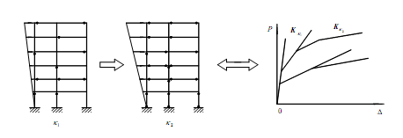
图 3.2 非线性构形状态转移过程示意图
数据来源：上图数据来源于XXXXXXXX。
（2）表
表一般随文排，先见相应文字后见表。
表的编排，一般是内容和测试项目由左至右横读，数据依序竖排。表应有自明性。表序一律采用阿拉伯数字分章编号，如第3 章第 1个表的表序表示为“表3-1”；表题应简明。
表序和表题间空 1 个字距，应居中排于表的上方，黑体五号，加粗，居中；表中内容为宋体五号，表上下各空 0.5 行；表注用宋体小五号，置于表下方左缩进 2 个字符。
例如：
表3-1 1997－1999 年人均国内生产总值和人均财政收入的基尼系数
单位：万元
年份 | 人均国内生产总值 | 人均财政收入(1) | 人均财政收入(2) | (2)-(1)
1997 | 0.2456 | 0.3031 | 0.2727 | -0.0304
1998 | 0.2499 | 0.3075 | 0.2782 | -0.0293
1999 | 0.2563 | 0.3217 | 0.2891 | -0.0326
数据来源：以上数据来源于XXXXXX。
致谢
学位论文的致谢部分主要是对论文中所引用资料的原作者表示感谢、 对在论文写作过程中给予帮助、指导的个人和单位表示感谢等。
全文除封面和致谢外，其他部分均不能出现导师姓名
页面设置请按以下图示设置即可。
财大的研究生论文是以WORD 2010版为基准的，所以希望同学们不要用太高或太低的版撰写，低版本可能公式会出现问题，高版本页眉页脚会乱码
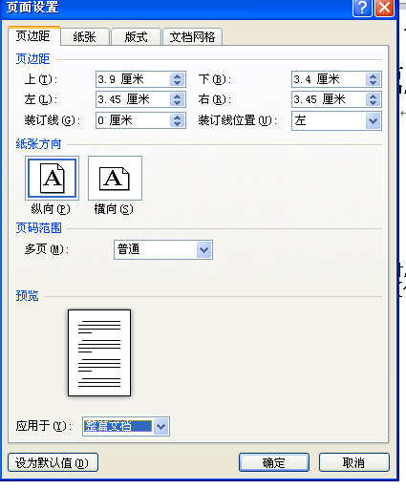
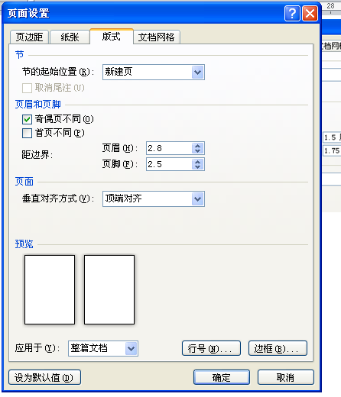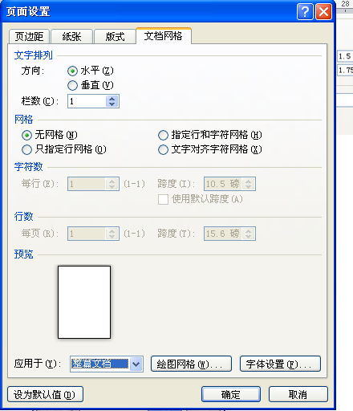

高级管理人员工商管理硕士（EMBA）
黑体26磅加粗，居中

宋体57磅加粗，居中

学 位 论 文
主标题原则是以华文中宋二号加粗居中为原则
中文正标题：
英文正标题：
Times New Roman
四号加粗居中
与正标题字体一样，相对小一些
——中文副标题
Research on Risk Management of Project Financing
——An Example from QiongMing Highway BOT Financing
英文副标题：Times New Roman 小四号加粗居中
黑体小三字加粗首行缩进2字符
行距固定值38磅
上下左对齐
学位申请人： ？？？？
要把所有横线上的？？？？内容填完整

学 号： ？？？？
学 科 专 业： ？？？？？
研 究 方 向： ？？？？？
指 导 教 师： ？？？？
定 稿 时 间： 201X年X月

西南财经大学
直接粘贴声明文件内容即可

学位论文原创性及知识产权声明

本人郑重声明：所呈交的学位论文，是本人在导师的指导下独立进行研究工作所取得的成果。除文中已经注明引用的内容外，本论文不含任何其他个人或集体已经发表或撰写过的作品成果。对本文的研究做出重要贡献的个人和集体，均已在文中以明确方式标明，因本学位论文引起的法律结果完全由本人承担。
本人同意在校攻读学位期间论文工作的知识产权单位属西南财经大学。本人完全了解西南财经大学有关保留、使用学位论文的规定，即学校有权保留并向国家有关部门或机构送交论文的复印件和电子版，允许论文被查阅和借阅。本人授权西南财经大学可以将本学位论文的全部或部分内容编入有关数据库进行检索，可以采用影印、缩印、数字化或其他复制手段保存和汇编本学位论文。
本学位论文属于
1、□保密，在 年解密后适用本授权书。
2、不保密
特此声明。
此处不填写姓名和日期

学位申请人：
年 月

摘要
一级标题华文中宋二号加粗，段前4.5行，段后3行，行距固定值37磅

教育是关系国家发展和民族兴衰的长远大计，我国历来重视教育的发展，将教育置于优先发展的战略地位。
小四号宋体
空一行

关键词：高等教育 金融危机 市场化运作
黑体小四号，每个词之间空一格，最后一个后面不使用任何标点符号
黑体小四号，顶格，后面加冒号

Abstract
仅首字母大写，Times New Roman
二号加粗顶部居中，段前4.5行，段后3行，行距固定值37磅
Education is the core factor of the nation’s rise and fall in long-term development; China has always attached great importance to the development of education, which is a priority to the development of the strategic position.
Times New Roman小四号
空一行

Keywords: Education Higher；Education Market；Financial Crisis
Times New Roman
，仅首字母大写，小四号，顶格，后面加冒号
Times New Roman小四号，首字母大写，词与词之间用分号间隔，最后一个词后面不使用任何标点符号

目录
一级标题华文中宋二号加粗段前4.5行，段后3行，行距固定值37磅
1 绪论 5
目录是根据正文的章节结构形式而自动生成的（页码也是），所以章节必须要以数字型编写
1.1 研究背景和目的 5
1.1.1研究背景
1.1.2研究目的
1.2研究内容和方法 3
1.2.1研究内容
1.2.2研究方法
1.3研究思路和框架 5
1.3.1研究思路
1.3.2研究框架
2
2.1
2.1.1
2.1.2
2.2
2.2.1
2.2.2
2.3 15
2.3.1 16
2.3.2 18
2.3.3 20
3 26
3.1 27
3.1.1 30
3.1.2 35
3.1.3
3.2
3.2.1
3.2.2
3.2.3
3.2.4
3.3
3.3.1
3.3.2
4
4.1
4.1.1
4.1.2
4.1.3
4.2
4.2.1
4.2.2
4.2.3
4.3
4.3.1
4.3.2
4.3.3
5
5.1
5.1.1
5.1.2
5.1.3
5.1.4
5.2
5.2.1
5.2.2
5.2.3
5.2.4
5.3
5.3.1
5.3.2
5.3.3
5.3.4
6 结论与建议
6.1
6.1.1
6.1.2
6.2
6.2.1
6.2.2
参考文献 8
致 谢 9

1 绪论
一级标题华文中宋二号加粗段前4.5行，段后3行，行距固定值37磅。中间不空格。
注意：一级标题阿拉伯数字后无小黑点
二级标题用黑体小三号加粗段前段后0.5行，行距1.37倍行距

1.1 研究背景和目的
三级标题用黑体小四号加粗段前段后1.5行，行距1.37倍行距

1.2 研究内容和方法

1.2.1经济环境分析
2012年以来，中国人民银行继续实施稳健的货币政策，根据经济增速有所放缓、通胀水平有所降低等形势变化，适时适度加大了货币政策的微调力度，两次下调存款准备金率各0.5个百分点，金融机构人民币存款基准利率上浮区间扩大到基准利率的1.1倍，我国金融机构存款利率首次实现了一定程度的自主定价。此外，原则上对银行金融机构(不含信用社)的贷款利率实行自主上浮，扩大下浮空间的监管政策，这两次利率政策的调整是我国利率市场化的重要步骤。利率市场化使银行业竞争更加激烈。银行有了利率自主权，可能降低贷款利率提高存款利率，这样利差缩小，银行的利润相应减少。2016年全球经济的主要特征将是经济温和复苏，预计我国会继续保持稳健的货币政策，但社会融资需求仍然巨大。
四级标题用宋体小四号加粗，段前段后0.5行，行距1.37倍行距
正文内容的如果需要首行缩进的必须要缩进2字符或0.85厘米
1.2.1.1经济环境分析
脚注必须要做自动插入，如果脚注的个数太多，就不要用带圈的序号

1.3 研究思路和框架

3 X上市公司对子公司管控问题分析
……
二级标题用黑体小三号加粗段前段后1.5行，行距1.37倍行距

3.1 管控机制和强度上存在的问题
三级标题用黑体小四号加粗段前段后1.5行，行距1.37倍行距
……

3.1.1 X公司现行管控机制方面存在的问题
……
四级标题用宋体小四号加粗，段前段后1.5行，行距1.37倍行距

3.1.1.1 管控制度尚不健全，管理水平有待提高
……
段内内容均用宋体小四号，1.37倍行距
（1）
①
第一，
（一）
首先，……其次，
（二）
从第二章开始，可在章节内容结束后添加“本章小结”部分，梳理本章重点和逻辑关系。不列入标题，无编号。
首行缩进2字符，黑体小四号加粗段前段后0.5行，行距1.37倍行距

本章小结

图按“章”排序，
图序中间用“.”符号，
此处表示第3章第1张图。
图序和图题间空1个字距，应居中排于图的下方，黑体五号，加粗，居中
图中内容为宋体五号，
图上下各空0.5行
如果框架图必须要组合好的哈！
图3.1 非线性构形状态转移过程示意图
数据来源：上图数据来源于XXXXXXXX。
小5号宋体

表格按“章”排序，
表序中间用“-”符号，
此处表示第3章第1张表。
表序和表题间空1个字距，应居中排于表的上方，黑体五号，加粗，居中

表3-1 1997－1999年人均国内生产总值和人均财政收入的基尼系数
单位：万元
年份 | 人均国内生产总值 | 转移支付前  人均财政收入(1) | 转移支付后  人均财政收入(2) | (2)-(1)
1997 | 0.2456 | 0.3031 | 0.2727 | -0.0304
1998 | 0.2499 | 0.3075  表的内容是为5号为基准，如果是数字的位数太多，也可以小一些的 | 0.2782 | -0.0293
1999 | 0.2563 | 0.3217 | 0.2891 | -0.0326
数据来源：以上数据来源于XXXXXX。
表注用宋体小五号，

参考文献
具体参见参考文献的格式及范例，请务必精确到每个标点符号
同一级标题，无编号
顶格，悬挂缩进，英文和数字均为宋体小四号，标点符号用半角格式，编号请勿使用尾注形式！
[1] 刘国钧，陈绍业，王凤翥.图书馆目录[M].北京:高等教育出版社，1957:15-18.
[2] [美]弗雷德·R·大卫.战略管理[M].李东红，陈宝明，译.北京:清华大学出版社，2001.
[3] 何龄修.读顾城《南明史》[J].中国史研究，1998，(3):167-173.
[4] 钟文发.非线性规划在可燃毒物配置中的应用[A].赵玮.运筹学的理论与应用—中国运筹学会第五届大会论文集[C].西安:西安电子科技大学出版社，1996: 468-471.
[5] 谢希德.创造学习的新思路[N].人民日报，1998-12-25(10).
[6] GB/T16159-1996,汉语拼音正词法基本规则[S].
[7] 姜锡洲.一种温热外敷药制备方案[P].中国专利:881056073，1989-07-26.
[8] 王明亮.关于中国学术期刊标准化数据库系统工程的进展[EB/OL]. http://www.cajcd.edu.cn/pub/wml.txt/980810-2.html,1998-08-16/1998-10-04.
[9] Agca, S. The Performance of Alternative Interest Rate Risk Measures and Immunization Strategies under a Heath-Jarrow-Morton Framework [J]. Journal of Financial & Quantitative Analysis 2005, 40(3): 645-669.
[10] Cairns, J., and G. Andrew. Interest Rate Models: An Introduction [M]. London: Princeton University Press, 2004.

参考文献具体格式务必认真阅读《文后参考文献著录规则》，并参见“参考文献标注法”要求标注。需与文中直接引用、间接引用一一对应。
参考文献序号在文中对应引用处段末或段中句末用右上标方括号标注（如^{[1]}、^{[2]12}、^{[3]56-57}等，方括号后的数字表示引用页码或页码范围，不用尾注！），而注释一般用数字加圆圈在文中引用处句末用右上角上标标注(如^{①}、^{②}等，使用脚注！)。

致谢
同一级标题
无编号
必备要件！
请根据自己实际情况撰写，写出真情实感，切勿抄袭！
回首这两年的学习和生活经历，我心中充满了感激之情。感谢各位老师对我学业上的指导和生活上对我的关心，因为你们，我的MBA生活不仅学到了知识还懂得了很多人生的道理。感谢身边的同学、朋友，大家情投意合，为求学时光增添了许多乐趣和动力，特别感谢我的导师对我的谆谆教诲和指引，使我看到了更清晰的职业发展之路。
……

？？？？？？？？

